Здравствуйте, дорогие ребята и уважаемые взрослые!
Спасибо тем, кто вовремя присылает выполненные задания. Я с удовольствием послушала ваши стихи про ноты!
Сегодня мы с вами поучимся писать восьмые и шестнадцатые ноты.
У восьмой ноты есть штиль, флажок, ребро («крыша»).

Обратите внимание на написание штилей и флажков. Вверх штили пишутся справа, флажок наружу. Вниз – штиль слева, а флажок повернут к ноте. Иногда восьмые «срастаются» флажками, и получается ребро (или «крыша»). У шестнадцатых нот удвоенные флажки и удвоенная «крыша».
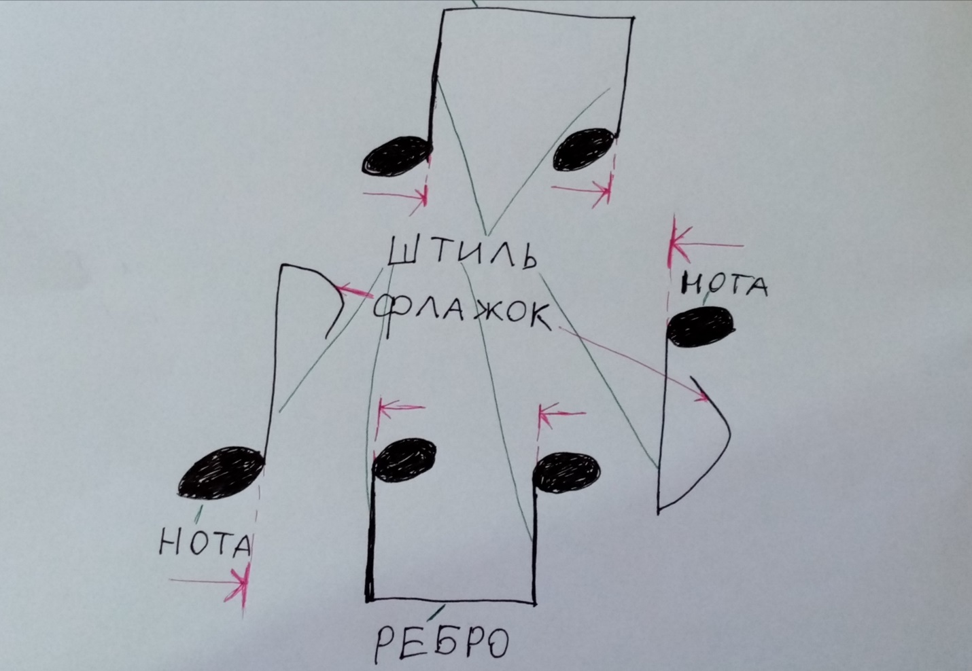
Еще раз напоминаю, работайте простым карандашом!
1) На стр 15 в рабочей тетради заполните 3 строчки восьмых и 2 строчки шестнадцатых по образцу.
2) 4 строку восьмых заполните восьмыми нотами первой октавы, подписывая снизу название нот. (Оставляйте расстояние между нотками, не лепите их друг к другу).
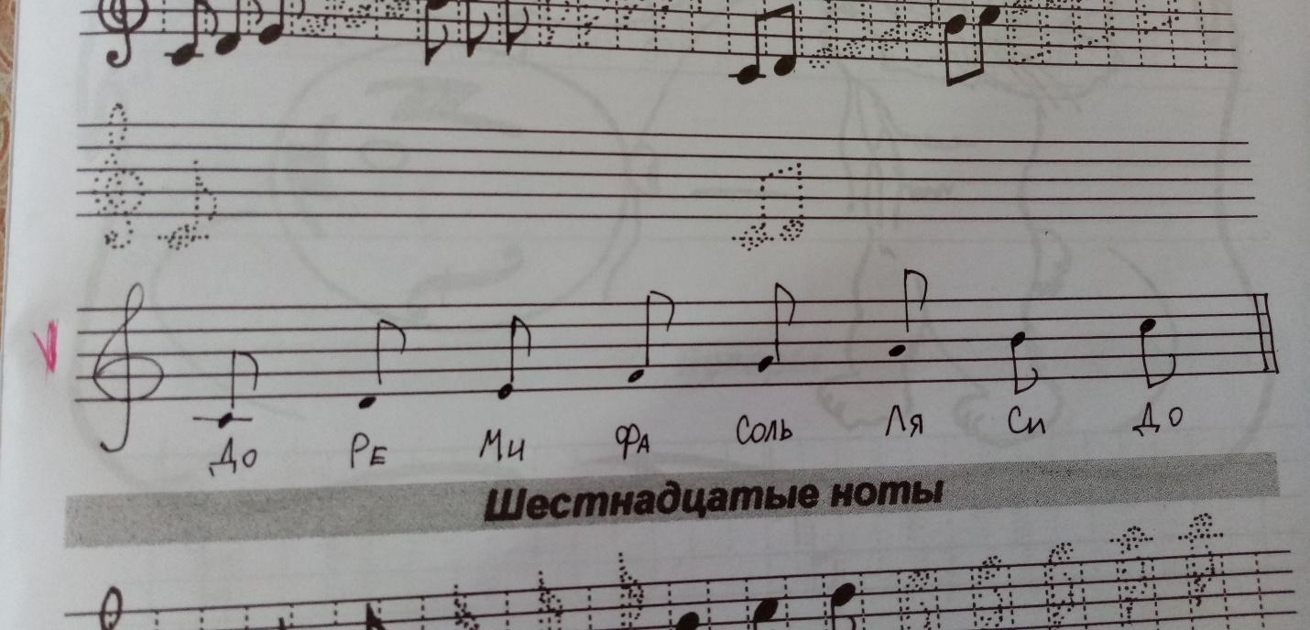
3) Выполните устно вместе с родителями задание. Прохлопайте упражнение «Грибочки»: маленькие грибы – короткие хлопки, большие грибы – длинные хлопки. Видео можно включать много раз, пока не станет хорошо получаться. (видео, как выполнять это упражнение пришлю в нашу группу)
https://youtu.be/Va-Thqra0Y0
Надеюсь, сегодняшний урок был для вас интересным и полезным. Жду фотографии выполненных работ в мессенджеры Viber), WhatsApp по номеру 89120663911
или на электронную почту по адресу: dimgala333@yandex.ru с указанием контактного телефона. С любовью, Галина Александровна.

